## ФІРМА ЯК МІКРОЕКОНОМІЧНИЙ СУБ’ЄКТ. МЕТА ВИРОБНИЦТВА. ОБМЕЖЕННЯ ВИРОБНИКА У КОРОТКОСТРОКОВОМУ ПЕРІОДІ

##### ЛЕКЦІЯ 7

***План:***

1. Теорія виробництва. Поняття виробничої функції.
2. Теорії витрат виробництва і прибутків. Мета виробництва.
3. Виробнича функція з одним змінним фактором. Закон спадної віддачі.
4. Короткострокові витрати виробництва та їх чинники.

Досі ми вивчали поведінку споживачів і закономір­ності формування ринкового попиту на готову продукцію. Задоволення цього попиту передбачає виробництво товарів, трансформацію факторів ви­робництва у продукцію, яка буде запропонована на ринку. Отже, тепер ми приступаємо до дослідження поведінки виробників (фірми) і ***процесу формування ринкового пропонування.***

Фірма[1] представляє собою ***ринково***–***виробничу систему***: вона одночасно виступає як ***покупець*** факторів виробництва на ринку ресурсів і їх ***споживач*** у процесі виробництва та як ***виробник*** і ***продавець*** готової продукції на ринку товарів і послуг. *Організаційні форми[2] і функції фірми – виносяться на самостійне вивчення (розділ 7).*

***Модель поведінки фірми*** будується за загальними правилами мікроекономічного моделювання: мета – обмеження – вибір рішення. ***Метою*** і основним мотивом виробничої діяльності фірми виступає ***максимізація економічного прибутку.*** ***Обмеження фірми*** утворюють продуктивність факторів ви­робництва, витрати виробництва, ціна готової продукції та попит на неї. ***Вибір рішення*** полягає у визначенні оптимального обсягу випуску (а у деяких ринкових структурах – і ціни), які дозволили б досягти мети за наявних обмежень.

***Метою лекції*** є розгляд теоретичних засад функціонування та мотивації діяльності фірми (теорій виробництва, витрат та прибутків), а також особливостей короткострокових обмежень виробника.

**1. Теорія виробництва. Поняття виробничої функції**

Основною функцією фірми є ***функція виробництва***. ***Виробництво*** у мікроекономіці розглядається як процес перетворення ***вхідного потоку затрат ресурсів*** у ***вихідний потік випуску готової продукції***.

Сучасна теорія виробництва має своїм підґрунтям ***теорію факторів виробництва*** французького економіста ***Ж.Б. Сея***, який угрупував різноманітні й численні фактори виробництва в три основних групи з умовними назвами: ***праця, земля, капітал.*** Американський вчений ***Дж. Б. Кларк*** додав до них четвертий фактор – ***організацію*** або ***підприємливість***,а видатний англійський вчений ***А. Маршалл*** визначив ще один фактор – ***час***. Сучасні економісти додають ще один фактор – ***технологію***.

Конкретні складові основних груп факторів виробництва[3] детально вивчалися в курсі політичної економії.

В мікроекономіці у дослідженнях факторів виробництва застосовують кілька припущень:

* ***припущення абсолютної необхідності основних факторів***: якщо хоч один вид ресурсу відсутній, виробництво неможливе;
* ***припущення монотонності***: додаткове використання будь якого фактора у виробництві сприяє збільшенню обсягів випуску продукції;
* ***припущення взаємозамінності основних факторів виробництва***: деяку кількість одного фактора можна замінити певною кількістю іншого фактора. З цією властивістю пов’язана проблема вибору технології для кожної фірми.

*Згідно з теорією факторів виробництва*:

* + у створенні продукту і його вартості рівноправно беруть участь всі фактори виробництва;
  + кожен фак­тор має свою ***продуктивність***, тобто здатність створювати свою частку продукту;
  + після реалізації виробленої продукції власники кожного фактора у відповідності до його продуктивності одержують свою частку доходу у вигляді заробітної плати, прибутку або ренти.

Наприкінці ХІХ ст. економісти розробили ***теорію спадної граничної продуктивності факторів виробництва***, згідно з якою відда­ча від змінного фактора з нарощуванням його використання спа­дає. Виділення ***А. Маршаллом***  трьох часових періодів дозволило прояснити ситуацію зі спадною продуктивністю.

Часові періоди, особливо „короткостроковий“ і „довгостроковий“, мають надзвичайне значення для характеристики стану виробництва на фірмі і в га­лузі.

***3 точки зору фірми короткостроковий період*** – це період часу, в якому виробничі потужності фірми фіксовані, але обсяг виробництва можна розширити чи зменшити за рахунок більшої або меншої кількості живої пра­ці, сировини тощо. ***Закон спадної віддачі діє у короткостроковому періоді***, коли не відбувається жодних змін у техніці і технології. ***З точки зору галузі короткостроковий період*** – це пе­ріод, протягом якого число діючих фірм в галузі не змінюється.

***Довгостроковий період з точки зору фірми*** – це тривалий період часу, достатній для зміни кількості всіх ресурсів, в тому числі і виробничих потужностей. ***З точки зору галузі*** – це період, протягом якого діючі фірми можуть розформуватись і залишити галузь, водночас нові фірми можуть організуватись і увійти в галузь. Отже, у довгостроковому періоді число фірм в галузі є змінним.

Використовуючи властивість взаємозамінності вхідних ресурсів, фірма може ви­робляти ту саму кількість продукції за певний час різними способами: або найня­ти багато робітників і озброїти їх ручними знаряддями праці, або за до­помогою комплексу дорогих роботів і невеликої кількості висококваліфіко­ваних спеціалістів.

***Фірма приймає рішення про вибір технології, порівню­ючи продуктивність і витрати на ресурси за різних способів виробництва*.** Вона оцінює спо­соби виробництва з точки зору ***технологічної*** та ***економічної ефективності***.

***Техноло­гічно ефективним*** є спосіб виробництва, який забезпечує максимально можливий випуск продукції за використання точно визначеного обсягу ресурсів. Або спосіб виробництва вважається ***технологічно ефективним***, якщо не існує іншого способу, за якого для випуску заданого обсягу продукції витрача­лось би менше деякого виду ресурсів, при тому, що інших видів ресурсів витрачається не більше.

Узагальнену інформацію про взаємозв’язок між витратами виробничих факторів і обсягами випуску продукції у фізичному виразі надає ***функція виробництва***. Вона відображає технічний закон, суть якого в тому, що для кожного рівня технічних знань існує відповідне числове співвідношення виробничих витрат і обсягів продукції. ***За допомогою цієї функції можна визначити технологічно ефективний спосіб виробництва.***

Припустимо, що агрофірма хоче виростити 5000 центнерів цукрових буряків. Для цього потрібні земля, технічні комплекси, робітники і добрива. Агро­ном задає максимальний урожай, якого можна досягти: 500 *ц*/*га*. Отже, для вирощування необхідної кількості буряка потрібно задіяти 10 га землі. Приймаємо, що це сталий ресурс. Кількості інших ресурсів можна змінювати.

Отримати 5000 *ц* буряків можна за різних комбінацій факторів вироб­ництва. Наприклад, розроблено п’ять технологічних проектів , які дозволяють досягти заданого обсягу випуску певним набором ресурсів . Для проекту досить одного технічного комплексу, 8 робітників, 10 т добрив, для проекту  відповідно 2, 4, 7 і т.д. Якщо ми уважно розглянемо проекти, то з’ясуємо, що техно­логічно неефективним буде лише останній проект  тому що він передбачає використання більшої кількості добрив і робітників за тих же одиниць техніки, що і проект . Всі інші проекти вважаються ефективними, оскіль­ки зі збільшенням кількості одного фактора зменшується кількість інших.

|  |  |  |  |
| --- | --- | --- | --- |
| ***Таблиця 7.1*** | | | |
| Проекти | Кількість технічних комплексів, од./сезон | Кількість робітників чол./ сезон | Кількість добрив, тонн/ сезон |
| А | 1 | 8 | 10 |
| ***Б*** | 2 | 4 | 7 |
| ***В*** | 3 | 2 | 5 |
| ***Г*** | 4 | 1 | 4 |
| ***Д*** | 4 | 3 | 5 |

Сукупність всіх можливих технологій виробництва продукції утворює ***технологічну множину***. На рис. 7.1 вона представлена заштрихованою площею для випадку, коли фірма виробляє продукцію, використовуючи лише один ресурс . Але оскільки реальні можливості фірми щодо вибору ресурсів обмежені, то її насамперед цікавлять ті технології, які дозволяють виробити максимальний обсяг продукції за певного обсягу ресурсів. Ці ефективні технології відповідають границі технологічної множини  і представляють собою ***виробничу функцію***.

**Рис. 7.1. *Множина виробничих***

***можливостей фірми***

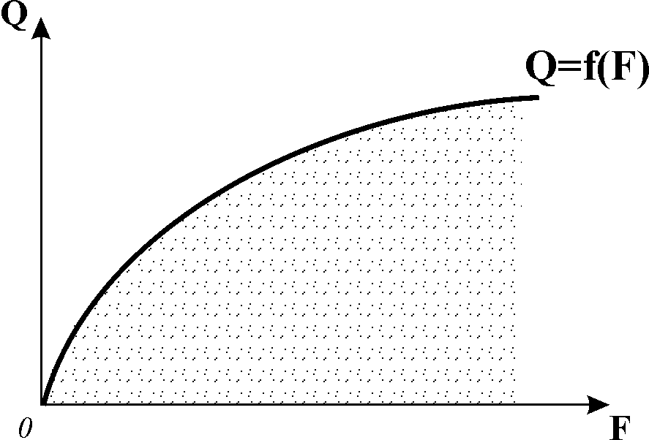

**технологічна множина**

***Виробнича функція*** задає максимальний обсяг випуску , який може виробити фірма для кожної специфічної комбінації вхідних ресурсів.

Загальний аналітичний вираз виробничої функції може бути представлений рівнянням:  де – різновиди факторів виробництва.

Надалі у моделі поведінки фірми для спрощення аналізу ми будемо брати лише два ресурси – працю  і капітал – для довгострокового періоду, тоді виробнича функція матиме вигляд:  і тільки один змінний фактор – працю – для короткострокового періоду, тоді виробнича функція буде представлена рівнянням: 

***Кожна фірма має свою виробничу функцію***, яка характеризує технологіч­ний спосіб виробництва, вибраний фірмою. Функції виробництва описують те, що можливо здійснити технічно за умови, що фірма діє ефективно і вказують на існування численних альтернативних можливостей одержання певного обсягу продукції за різних співвідношень між факторами виробництва.

Функцію виробництва реальної фірми можна визначити емпірично через виміри її фактичних показників. За допомогою такого аналізу фірма і приймає рішення про вибір технологічно ефективного способу виробництва.

Першим, найбільш відомим варіантом виробничої функції була виробнича функція Кобба-Дугласа, розроблена у 1923 році в США економістом ***П.Дугласом*** спільно з математиком ***Ч.Коббом*** на основі досліджень в обробній про­мисловості США за період 1899-1922 рр. Вона описує залежність обсягів виробництва від двох факторів – капіталу і праці, абстрагуючись від інших.

***Функція Кобба-Дугласа*** має вигляд: 

де  – коефіцієнт пропорційності або масштабності, який показує, на скільки змінився б обсяг випуску, якби використовувалось по одиниці кожного фактора виробництва;

– коефіцієнти еластичності виробництва, які характеризують приріст обсягів виробництва при прирості відповідних факторів на 1%.

Розрахунки показали, що за досліджуваний період коефіцієнти функції мають значення:=1,01;=1/4; =3/4. Тобто функція приймає вид:  З цього випливає, що найважливішим фактором виробництва є праця, яка дає приріст виробництва 3/4 проти капіталу, який дає 1/4 приросту, тобто збільшення витрат праці на 1% розширює обсяги виробництва в 3 ра­зи більше, ніж відповідне збільшення капіталу.

Пізніше у функцію виробництва вчені ввели ***фактор часу і якісні змі­ни в процесі виробництва,*** перейшовши від статичної моделі Кобба-Дугласа до динамічної моделі:

 де – фактор, що відображає вплив технічного прогресу й інших якісних змін у виробництві протягом певного часу.

***Економічно ефективним*** вважається спосіб виробництва, який мінімізує альтернативну вартість всіх видів витрат виробництва заданого обсягу продукції***.*** Економічна ефектив­ність залежить від ринкової ціни різних видів ресурсів.

***Існує багато технологічно ефективних способів виробництва і лише один з них економічно ефек­тивним***, – той, який на даний момент забезпечує мінімальні грошові витрати фірми за даного рівня цін на використовувані вхідні ресурси.

Перевіримо технологічно ефективні проекти таблиці 7.1 на економічну ефективність. Для цього треба визначити грошові витрати фірми на кожний з проектів. Нехай заробітна плата одного робітника за сезон становить 2000 грн., вартість одного технічного комплексу 5000 грн., а 1 тонни добрив – 200 грн. Обчисливши витрати на кожний з проектів, одержуємо сукупні витрати на весь обсяг продукції, виробленої даними ресурсами за певний часовий період:

Проект ***А*** = 5000 + 16000 + 2000 = 23000 грн.

Проект  ***Б*** = 10000 + 8000 + 1400 = **19400** грн.

Проект ***В*** = 15000 + 4000 + 1000 = 20000 грн.

Проект ***Г*** = 25000 + 1000 + 800 = 26800 грн.

Отже, з усіх технологічно ефективних проектів економічно ефективним є лише проект , він найдешевший.

У даному спрощеному прикладі ми досить легко обчислили сукупні витрати агрофірми на виробництво заданого обсягу продукції. Проте і в теорії, і в господарській практиці визначення і обчислення витрат виявляються досить складними. Оскільки витрати – основне обмеження фірми в досягненні її мети, чимало вчених зосереджували свої пошуки на поясненні економічної природи витрат виробництва, і, відповідно до свого розуміння їх суті, визначали рівень витрат і пов’язаний з ним рівень прибутків.

**2. Теорії витрат виробництва і прибутків. Мета виробництва**

Сучасні теоретики, розглядаючи витрати, в першу чергу зосереджують увагу на обмеженості ресурсів і можливостях їх альтернативного використання. Рідкісність ресурсів виробництва, їх дефіцитність означає неможливість виробництва одного товару, якщо ресурси розподілені на користь виробництва іншого. Наприклад, якщо робітник працює на автомобільному заводі, то витрати праці на створення автомобіля будуть дорівнювати тому внеску, який цей робітник міг би зробити у виготовлення пральних машин чи в будівництво житла, але від яких суспільство змушене було відмовитись заради виробництва автомобілів. Тому в мікроекономіці всі витрати вважаються ***альтернативними.*** Альтернативні витрати у грошовій формі називаються ***економічними витратами.***

Будь-який ресурс спрямовується у те виробництво, де він використовується найефективніше і тому приносить власнику найбільший доход. Отже, ***економічні витрати*** будь-якого ресурсу, вибраного для виробництва даного товару, будуть дорівнювати вартості найкращого з усіх можливих альтернативних варіантів використання цього ре­сурсу.

З позицій окремої фірми ***економічні витрати –*** це ті суми грошей, які фірма зобов’язана виплатити кожному постачальнику ресурсів, щоб забезпечити їм такий рівень доходів, який дозволив би утримати ресурси в межах даного виду діяльності, відволікти їх від використання в альтернативних виробництвах.

Економічні витрати включають в себе ***зовнішні*** і ***внутрішні*** витрати.

***Зовнішні витрати*** – це грошові виплати, які фірма здійснює ***стороннім постачальникам ресурсів***: власникам сировини, палива, транспорту, робо­чої сили, тощо.

***Внутрішніми витратами*** економісти–теоретики вважають витрати на ***власні ресурси підприємця***. Ці витрати називають ще ***неявними*** або ***імпліцитними.*** У відповідності до теорії, підприємець, започаткувавши власну справу, утримується від задоволення певних особистих потреб і жертвує доходами, які міг би отримати у разі використання свої фінансових ресурсів, свого підприємницького хисту іншим способом, в інших сферах. Усі ці жертви потрібно відшкодувати у вигляді певних грошових сум, які і складають внутрішні ***неявні витрати*** виробництва.

Величина винагороди повинна бути достатньою, щоб утримати капітал і підприємницький хист власника в межах даного виду діяльності. *Реально винагорода повинна бути не меншою за середній прибуток, тобто на рівні середньої норми прибутку по економіці в цілому*. Лише в такому випадку підприємець не буде мати стимулів перевести свій капітал в іншу галузь, або застосувати його в іншій сфері. Тому ***неявні витрати*** виробництва економісти називають ***нормальним прибутком*** .

Таке трактування витрат економістами–теоретиками призвело до супереч­ності між практикою бухгалтерського обліку і мікроекономічною теорією. Бухгалтерський облік відносить до витрат виробництва лише прямі грошові платежі стороннім постачальникам ресурсів, тобто зовнішні або ***явні*** витрати. До явних витрат відносять витрати на сировину, матеріали, комплектуючі виро­би, паливо, заробітну плату, орендну плату, амортизаційні відра­хування на власне устаткування. Неявні витрати бухгалтери не визнають, оскільки грошові потоки на покриття цих витрат відсутні. Тому вони зараховують весь надлишок сукупного виторгу над явними витратами до прибутку.

Явні витрати носять назву ***бухгалтерських витрат***, а сума явних і неявних витрат називається ***економічними витратами***.

Деяку частину витрат теоретики відносять до ***безповорот­них.***Це витрати на рекламу, вивіски, печатки, специфічне устаткування, яке неможливо використовувати в інших сферах, не можна продати. Оскільки ці ви­трати не можна повернути, їх альтернативна вартість рівна нулю. Тому, розробляючи свою стратегію на перспективу, фірма не повинна враховувати їх.

Виходячи з різних трактувань витрат, прибуток, який обчислюється як різниця між сукупним виторгом і витратами, буде мати неоднакову величину.

***Бухгалтерський прибуток*** обчислюється як різниця між сукупним виторгом і явними витратами: 

***Економічний прибуток*** обчислюється як різниця між сукупним виторгом та сумою явних і неявних витрат: 

Оскільки неявні витрати називають нормальним прибутком, формула обчислення економічного прибутку може бути представлена як: 

Звідси ми можемо вивести співвідношення між бухгалтерським, економічним та нормальним прибутком:  або 

Бухгалтерські витрати менші за економічні на величину неявних витрат, з іншого боку, ***бухгалтерський прибуток*** більший за ***економічний прибуток*** на величину неявних витрат, тобто нормального прибутку.

Економічний прибуток є не чим іншим, як надлишком над нормальним середнім прибутком, тобто *надприбутком.* Якщо величина нормального прибутку визначається необхідністю утримати капітал від переливу в іншу галузь, то величина економічного прибутку невизначена, – вона не має меж. Економічний прибуток може з’являтись або зникати в залежності від ефективності господарювання і ринкової ситуації.

*Мета фірми* пов’язана саме з *максимізацією економічного прибутку*. Фірма не може задовольнитись лише мінімальною вигодою, яку дає нормальний прибуток, тому вся її стратегія спрямована на отримання надприбутку. Фірма шукатиме шляхи більш ефективного використання ресурсів, переміщуватиме капітал з галузі в галузь, намагаючись використати сприятливу кон’юнктуру ринку.

Розглядаючи модель поведінки фірми, економісти–теоретики вважають прибутковою лише таку діяльність, за якої сукупний виторг покриває всі альтернативні витрати, як явні, так і неявні. Якщо фірма одержує лише нормальний прибуток, вважається, що вона працює беззбитково.

**3. Виробнича функція з одним змінним фактором. Закон спадної віддачі**

Взаємозв’язок між виробничими факторами і обсягами випуску продукції у короткостроковому періоді характеризує ***виробнича функція з одним змінним фак­тором виробництва.*** Вона дозволяє визначити, якими затратами змінного фактора можна досягти максимального обсягу випуску за певний період часу з врахуван­ням дії закону спадної віддачі.

Оскільки у короткостроковому періоді виробничі потужності фірми фіксовані, то такий фактор виробництва як капітал приймаємо за незмінний , а єдиним змінним ресурсом виступає найбільш мобільний фактор – „праця“ .

Загалом сукупний обсяг випуску і у короткостроковому періоді відображає продуктивність всіх ресурсів, як постійних, так і змінних:  Але його зміни пов’язані лише зі зміною змінного фактора. Відтак ***короткострокова виробнича функція*** має вигляд: 

Короткострокова виробнича функція надає інформацію про внесок кожної одиниці змінного фактора у зростання загального обсягу випуску. ***Внесок змінного фактора*** у виробничий процес обчислюють у показниках сукупного, середнього та граничного продуктів у фізичних одиницях.

***Сукупний фізичний продукт*** або ***сумарна продуктивність змінного фактора*** ** – це загальна кількість продукції, виробленої всіма одиницями змінного фактора, залученого у виробництво. Сукупний продукт у даному випадку розглядається як ***потік*** продукції від змінного фактора – праці – за певний період часу.

***Граничний фізичний продукт***або ***гранична продуктивність змінного фактора*** – це приріст сукупного продукту, або додатковий продукт, одержаний від застосування додаткової одиниці змінного фактора: 

***Середній фізичний продукт*** або ***середня продуктивність змінного фактора*** – це кількість продукції, виробленої на одиницю затрат змінного фактора: 

Проаналізуємо випадок, коли фірма нарощує обсяги виробництва, збільшуючи лише кількість праці, яка є змінним фактором, за незмінних обсягів капіталу. Тут ми абстрагуємось від того факту, що для виробництва додаткової продукції потрібно збільшити ще й кількість сировини, палива тощо.

Залежність між кількістю праці і показниками продуктивності у фізичних одиницях характеризують відповідні криві.

Конфігурація ***кривої су­купного продукту***  на рис. 8.1.а) ілюструє нерівномірність приростів випуску продукції. Початкова опук­лість функції донизу показує, що до точки  обсяг продукції зростає швидше, ніж обсяги ресурсу. Праворуч від точки  крива стає опуклою вгору – це означає, що зростання обсягу випуску уповільнюється з кожною додатково залученою у виробництво одиницею праці. Таким чином, до точки  діє ***закон зростаючої граничної продуктивності***, після неї починає проявлятись ***закон спадної граничної продуктивності (спадної віддачі)***.

Найбільш виразно ці закони відображає крива граничного продукту праці . Д***инаміка граничного продукту*** проходить ***дві стадії:*** за низьких обсягів використання змінного фактора гранична продуктивність до­датна і зростає, а за високих – додатна, але зменшується. На обох цих стадіях сукупний продукт зростає, досягаючи максимуму, коли *,* тобто крива  перетинає горизонтальну вісь.

Крива середнього продукту  також відображає дію обох законів, проте з деяким запізненням порівняно з кривою . Продуктивність праці зростає до точки , після якої спадає більш повільно, ніж гранична продуктивність.

**Рис. 8.1. *Криві сукупного, граничного та***

***середнього продуктів змінного фактора***

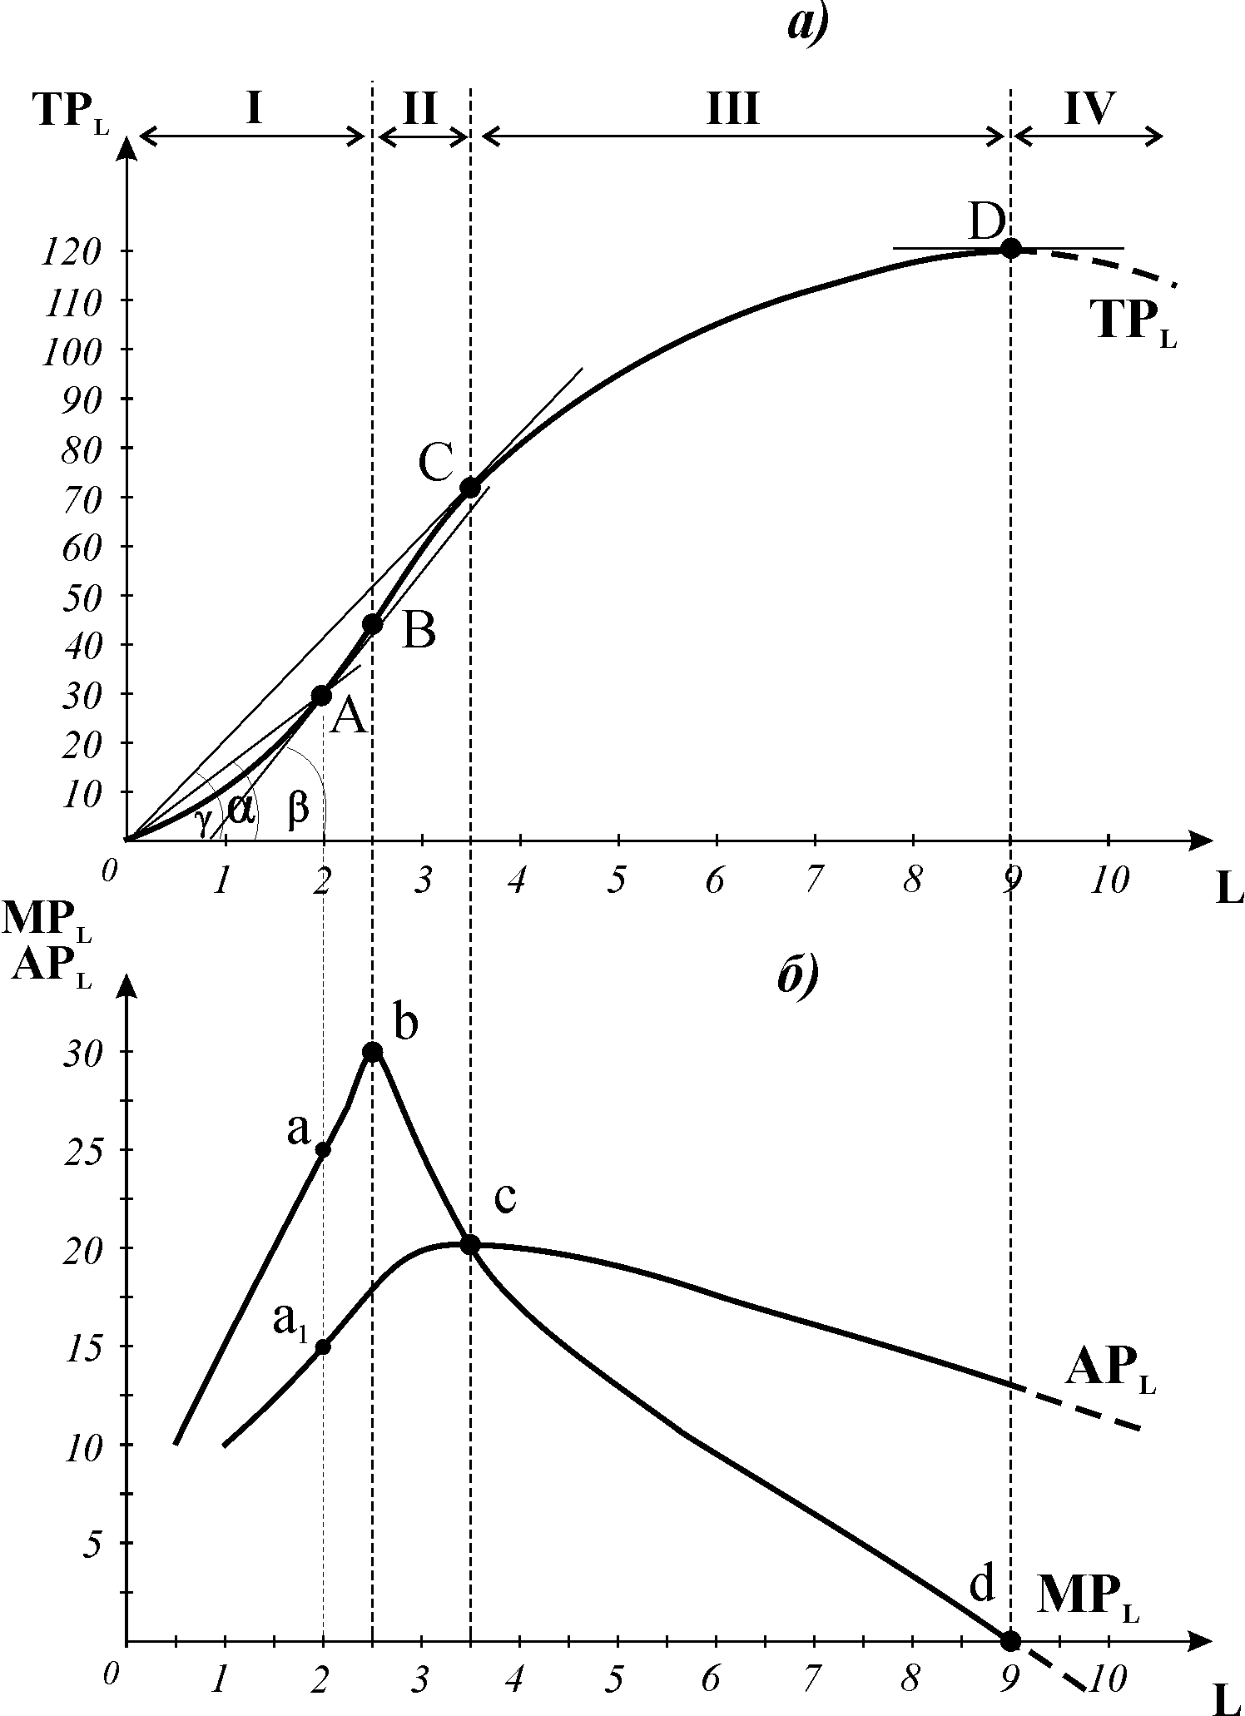

Всі криві взаємопов’язані. За кривою сукупної продуктивності можна визначити величини граничного і середнього продуктів. Так, у точці  величину граничної продуктивності визначає нахил кривої  , а величину середньої продуктивнос­ті дає , тобто нахил променя, що йде від почат­ку координат до даної точки . У точці  встановлюється рівність між граничною і середньою продуктивністю, оскільки тут промінь від початку координат є одночасно дотичною, яка показує нахил кривої . У точці *С* . За шкалою рис. 8.1.а) можна обчислити величини цих показників = 70/3,5 = 20, що відповідає їх значенням у точці  на графіку 8.1.б), де криві перетинаються.

У точці перетину  і  досягається найефективніше використання змінного ресурсу, оскільки криві перетинаються у максимальному значенні середньої продуктивності.

Для аналізу ефективності використання ресурсів враховують таку властивість показників: якщо гранична продуктивність вища за середню, то нарощування змінного фактора супроводжується зростанням продуктивності (кривависхідна), а якщо гранична продуктивність нижча за середню, то зі збільшенням змінного фактора середня продуктивність спадає (обидві криві спадні).

Якщо врахувати динаміку всіх показників продуктивності за умови нарощування використання змінного фактора, то можна виділити ***чотири стадії розвитку виробництва:***

* на першій стадії всі показники зростають, всі криві  є висхідними до точок ;
* на другій стадії гранична продуктивність і крива  починають спадати, але  і  продовжують зростати до точок ;
* на третій стадії зростає лише сукупний продукт  (до точки), а  і спадають;
* на четвертій – спадають всі показники (праворуч від точок *).*

Зауважимо, що на графіку відрізки всіх кривих праворуч від точок  нанесено пунктиром, – за цими точками виробництво стає неефективним, і обсяг ресурсів після дев’ятої одиниці не входить у виробничу функцію, оскільки технологічно ефективний спосіб виробництва виключає можливість від’ємної граничної продуктивності.

***Закон спадної віддачі***, суть якого полягає у зменшенні приросту обсягів випуску продукції при послідовному збільшенні змінного фактора за незмінних інших, діє, як правило, в межах певної технології і є феноменом короткострокового періоду. Зміна технології може спричинити рух кривої сукупного продукту вгору, коли за тієї ж самої кількості ресурсів можна одержати більше продукції.

Спадна продуктивність змінного фактора визначає динаміку короткострокових витрат виробництва.

**4. Короткострокові витрати виробництва та їх чинники**

Для прийняття фірмою рішення про оптимальний випуск продукції найважливіше значення має вивчення залежності між обсягами випуску і витратами виробництва.

Оскільки у короткостроковому періоді деякі ресурси фіксовані, а обсяги інших можна змінювати для розширення випуску, виділяють два типи витрат – постійні і змінні, які аналізують за двома рівнями.

***Перший рівень*** аналізустосується***витрат на весь обсяг продукції***, ***другий*** – аналізу ***витрат на одиницю продукції****.*

***Витрати на весь обсяг продукції*** називаються ***сукупними витратами *** Вони включають постійні  і змінні витрати: 

***Постійні*** ***витрати *** – це витрати фіксовані, їх вели­чина не змінюється зі зміною обсягів випуску (витрати на устаткування, утримання управлінського персоналу, рентні платежі за оренду приміщення чи землі, зобов’я­зання фірми з облігаційних позик, страхові внески тощо; до постійних витрат відносять також всі неявні витрати).

***Змінні витрати***  – це витрати, величина яких змінюється залеж­но від зміни обсягів виробництва (витрати на сировину, паливо, електро­енергію, транспортні послуги, заробітну плату найманих робітників).

Відмінність постійних і змінних витрат має суттєве практичне значен­ня для фірми. Змінні витрати підприємець може контролювати. Зважаючи на ринкову ситуацію, він може збільшувати або зменшувати обсяги виробництва, що відповідно вплине і на витрати. Постійні ж витрати у короткостроковому періоді не піддаються конт­ролю, вони є обов’язковими і повинні бути оплачені, незалежно від того, виробляє фірма продукцію чи ні. За нульового обсягу виробництва загальна сума витрат дорівнює постійним витратам фірми.

***Другий рівень аналізу*** включає ***витрати на одиницю продукції***. До них відносять середні і граничні витрати. Всі види ***середніх*** витрат обчислюються шляхом поділу відповідних сумарних витрат на обсяг продукції, випущеної за певний період .

***Середні постійні витрати:*** **

***Середні змінні витрати:***  **

***Середні сукупні витрати:***  

Оскільки сукупні витрати є сумою постійних і змінних витрат , то середні сукупні витрати також можна представити як суму середніх постійних і середніх змінних витрат: 

***Граничні витрати*** – це приріст су­купних витрат в результаті приросту обсягу випуску на одиницю, або додаткові витрати, пов’язані з виробництвом ще однієї додаткової одиниці продукції. Обчис­люються граничні витрати як відношення зміни сукупних витрат  до зміни обсягу виробництва : 

Оскільки сукупні витрати змінюються в результаті приросту змінних витрат, то граничні витрати можна визначити за показниками приросту змінних витрат: 

Всі типи витрат виробництва безпосередньо пов’язані з виробничою функцією, яка відображає залежність між кількістю застосовуваного ресурсу і обсягом випуску.

***Криві витрат виробництва*** на весь обсяг продукції  за даними таблиці зображені на рис. 8.3.а). Графік показує, що крива постійних витрат  має вигляд горизонтальної лінії, крива змінних витрат  – це крива сукупних витрат , зміщена паралельно вниз на величину постійних витрат. Крива сукупних витрат  графічно визначається додаванням значень кривої  до кривої . Відстань по вертикалі між кривими  і  показує значення змінних витрат, а відстань по вертикалі між кривими  і  дає значення постійних витрат.

**Рис. 8.3. *Криві витрат фірми***

***у короткостроковому періоді***

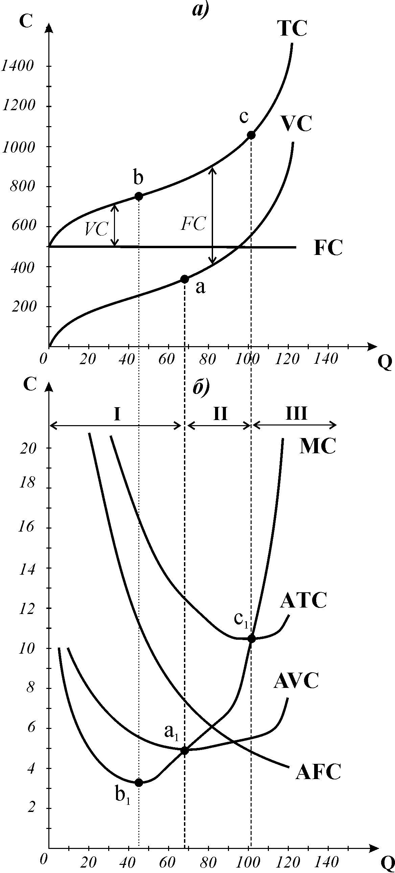

Конфігурація кривих і ілюструє дію законів ***зростаючої*** та ***спадної віддачі***. Зв’язок між динамікою продуктивності факторів виробництва і витрат обернений: гранична продуктивність змінного фактора на низьких обсягах випуску зростає, досягає максимуму, а згодом – на вищих обсягах випуску – спадає, тоді як прирости витрат, навпаки, на низьких обсягах мають спадний характер (це показує опуклість кривих  і  вгору), а на вищих – зростаючий (опуклість кривих донизу).

Графіки граничних та середніх витрат (рис. 8.3.б) ілюструють цей закон більш виразно. Граничні витрати спадають приблизно до обсягу 45 одиниць, у точці  набувають мінімального значення, після чого стрімко зростають. З деяким відставанням цю ж динаміку виказують середні витрати. Якщо узагальнити цю тенденцію з точки зору витрат, то можна сказати, що на першому етапі діє ***закон спадних граничних витрат***, а на другому – ***закон зростаючих граничних витрат***.

Дія законів зростаючої та спадної віддачі (спадних та зростаючих витрат) обумовлює U – подібну форму кривих граничних, середніх змінних і середніх сукупних витрат у короткостроковому періоді.

Приймаючи до уваги величини показників середніх витрат виробництва, можна виділити ***три стадії виробництва***:

* на першій стадії (до точки ) середні витрати  спадають;
* на другій (до точки ) – спадають, а  вже зростають;
* на третій (праворуч від точки ) – всі показники зростають.

Зменшення виробництва до нуля викликає зростання всіх середніх витрат до нескінченності, оскільки *Q*, що прямує до нуля, в їх показниках знаходиться у знаменнику.

Між кривими  і існує характерний геометричний зв’язок: коли крива граничних витрат розташована нижче кривих середніх витрат, то середні витрати спадають, а коли значення  перевищують значення  і  то середні витрати зростають, криві середніх витрат стають висхідни­ми. Отже, *крива*  *перетинає криві середніх витрат у точках, які відпо­відають мінімальним значенням*  і(точки і ). Подібної залежності не існує між кривими  і  вони не пов’язані між собою.

Обернений зв’язок між продуктивністю факторів виробництва і динамі­кою витрат наглядно демонструє рис. 8.4, де зображені типові криві. Ми бачимо, що криві граничних витрат  і середніх змінних витрат  є дзеркальним відображенням кривих граничної і середньої продуктивності змінного фактора . Гранична продуктивність змінного фактора на низьких обсягах випуску зростає, на вищих – спадає, а прирости витрат, навпаки, на низьких обсягах мають спадний характер, а на вищих – збільшуються. Максимум граничної продуктивності змінного фактора відповідає мінімуму граничних витрат (точки ), а максимум середньої продуктивності відповідає мінімуму середніх змінних витрат (точки ). Таку саму картину можна одержати, зобразивши криві  та  і , в чому ви можете переконатися самостійно.

***Рис. 8.4. Взаємозв’язок кривих продуктивності і витрат***

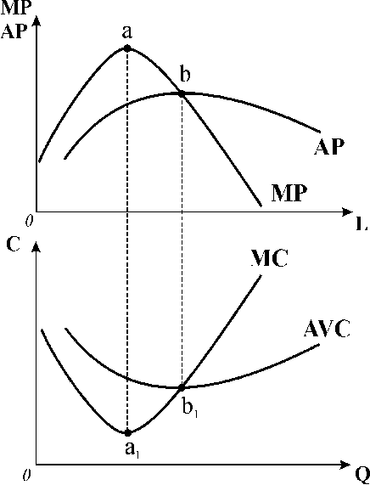

Якщо ми знаємо ціну одиниці змінного фактора і його граничну продукти­вність , то можемо визначити граничні витрати , тобто обчислити витра­ти фірми на кожну додаткову одиницю продукції, одержану від залучення у вироб­ництво ще одної одиниці змінного ресурсу.

***Зі зміною умов формування витрат*** (цін ресурсів або технології) ***криві витрат зміщуються.*** Якби зросли постійні витрати, то криві , , а також  і  змістилися б вгору, а інші криві залишились без змін. А якби зросла ціна змінного ресурсу, то відповідно піднялись би криві  і , а також , і . Тобто криві сукупних витрат реагують на всі зміни, оскільки включають всі види витрат. Якби у виробництво була впроваджена нова ефективна технологія, то в результаті знизились би всі показники витрат, тоді всі криві витрат змістились би на графіку вниз.

# ВИСНОВКИ

Фірма представляє собою ринково – виробничу систему, яка одночасно виступає як покупець факторів виробництва на ринку ресурсів, їх споживач та виробник і продавець продукції на ринку товарів і послуг.

Основною функцією фірми є функція виробництва, яка являє собою економічну модель технології, описує зв’язок між витратами факторів виробництва та максимально можливим обсягом випуску продукції.

Метою діяльності фірми є максимізація загальної суми економічного прибутку за певний період часу.

Досягнення мети передбачає пошук технологічно і економічно ефективного способу виробництва.

У короткостроковому періоді фірма для збільшення виробництва може змінювати обсяги лише деяких ресурсів, інші є фіксованими. Ця особливість зумовлює відмінність виробничої функції і витрат короткострокового періоду.

Короткострокова виробнича функція фірми надає інформацію про внесок кожної одиниці змінного фактора у зростання загального обсягу випуску, дозволяє визначити, якими затратами змінного фактора можна досягти максимального обсягу випуску за певний період часу з врахуван­ням дії закону спадної віддачі.

Витрати виробництва складають основне обмеження в моделі поведінки фірми. Вони залежать від продуктивності ресурсів і техноло­гії, яку фірма обирає для виробництва даного товару, а також від цін ресурсів.

Різні види витрат чинять неоднаковий вплив на вибір фірми. Стратегічне значення мають граничні витрати, які відображають зміни у витратах, що важливо для визначення прибутковості виробництва. Показники середніх витрат такої точної ін­формації не надають.

1. Ініціативну діяльність, пов’я­зану з виробництвом товарів і послуг, називають ***підприємництвом.*** Первинною економічною ланкою, яка здійснює випуск завершеної продукції, є ***підприємство***. ***Фірма*** – ***це організація, яка володіє майном і управляє господарською діяльністю підприємства або декількох підприємств.***
2. *індивідуальна підприємницька фірма, партнерство* та *корпорація*.
3. ***Праця*** – кваліфі­ковані і некваліфіковані робітники, менеджери; в іншій інтерпретації – це потенціал фізичної і розумової енергії людей, яка використовується в процесі виробництва, набуті знання і трудові навички; „***людський капітал***”.

   ***Капітал*** або ***фізичний капітал*** – це вироблені раніше блага, які використовуються як засоби виробництва інших благ, зокрема, споруди, устаткування, інструменти, складські запаси, тобто майно фірми тривалого користування. Важлива риса капіталу та, що він сам – продукт виробництва.

   ***Земля***, а більш точно, – ***матеріальні ресурси*** – це речовини природи, а також предмети праці, які вже пройшли обробку (електро­енергія, пластмаси).

   ***Технологія*** – знання про те, як сполучити різні фактори для забезпечення випуску певного блага. Технологічні знання застосовуються для вибору найкращого способу виробництва товарів і послуг.